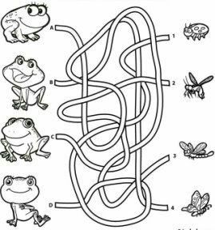
Znajdź drogę żabki do owada
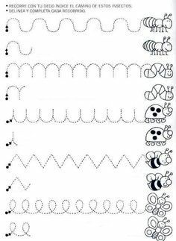
Rysuj po śledzie oraz samodzielnie

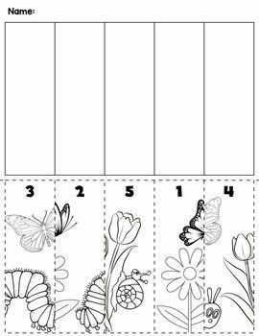
Wytnij, przykleja odpowiednio i pokoloruj obrazek.

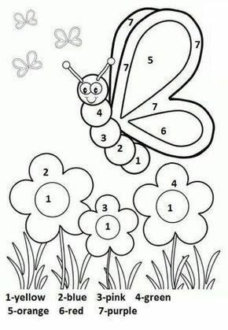
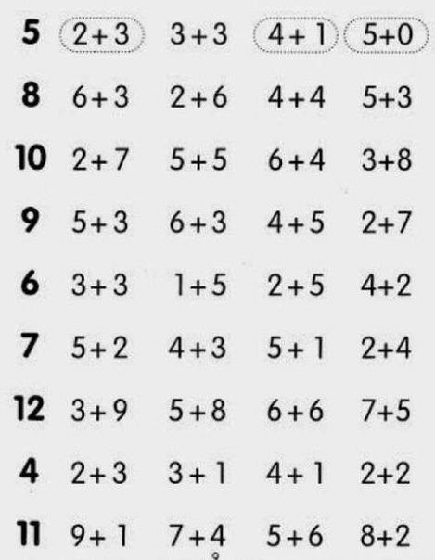
Zaznacz, które dodawanie daje podany wynik.

